A TEREMTÉS KÖNYVE KREATÍV-IMPULZÍV FELDOLGOZÁSÁNAK LEHETŐSÉGEI

1. ELMÉLETI ALAPVETÉS

1.1. A Biblia helye a nevelésben és az oktatásban

A középiskola 9. évfolyamának első félévében kerül sor a Biblia oktatására kötelező tananyagként. Mivel az európai és a magyar irodalomtörténet folyamatai, motívumai és szimbólumai aligha érthetők meg alapvetői bibliai ismeretek nélkül, kulcsfontosságú, hogy a tanulókban milyen benyomások fogalmazódnak meg a szövegek kapcsán, illetve milyen órai élményanyaggal lépnek tovább a következő évfolyamokra.
A 14 éves gyermekekben általában még nem lelki igényként jelenik meg az irodalommal való foglalkozás. Sokkal jellemzőbb, hogy a tanulók kérésre, utasításra, jó osztályzatért teljesítik a feladatokat, vagy csak egyszerűen a tantárgyak hierarchiájában az irodalmat szórakoztatóbbnak, emberközelibbnek találják más tantárgyaknál. Éppen ezért a tanár személyével, ötleteivel, módszereivel és humorával ellensúlyozni tudja az alábbi valós problémákat, amelyek a Biblia oktatása kapcsán felmerülnek:

• A tanulók vallás iránti affinitása, bibliaismerete (még az általános műveltség szintjén is) egészen más képet mutat, mint akár 25-30 évvel ezelőtt. A tanár könnyen kézenfekvőnek veheti, hogy a diákok tudják, mit ünneplünk Pünkösdkor, vagy hogy pontosan értik a „kegyelem”, „alázat”, „böjt” szavak pontos jelentését. Így gyakran szembesülünk azzal, hogy jól megtervezett órai időbeosztás felborul, mert alapvető fogalmakat kell tisztázni.

• Motivációs gondot jelenthetnek a maihoz képest igen eltérő értékfogalmak, a XXI. századtól idegen embertípusok, a korunkba nehezen illeszthető problémafelvetések.

• Sajnos igen kevés tantárgypedagógiai tanulmány, továbbképzés foglalkozik a PC-jelenséggel, és annak lehetséges tanórai kezelésével. A tanárnak alaposan meg kell fontolnia, hogy hogyan interpretál egy ma már érzékeny témát (például a család fogalmát), vagy a különböző vallások megközelítését, hogy kijelentéseit ne politikai állásfoglalásnak gyanítsák. Különösen érvényes ez azokra a tanulócsoportokra, ahova más vallású (például muzulmán) tanulók is járnak.

• Sajátos helyzetek állhatnak elő, amikor hívő és vállaltan vallásos pedagógus oktatja a Bibliát döntően szekuláris környezetben, vagy nem hívő pedagógus olyan tanulói csoportban, ahol mélyen vallásos diákok (is) vannak. Ebben az esetben ugyanis kölcsönösen nehéz kizárólag irodalmi alkotásként kezelni a Biblia szövegeit. Az irodalomóra célja nem lehet teológiai problémák tisztázása, de az sem helyes, ha a diákok ilyen irányú kérdéseit azzal intézzük el, hogy ez nem témája az órának.

Az irodalomtanítás válságát tárgyaló szakirodalomban markáns vélemény, hogy túldimenzionált a korábbi korszakok irodalmának megjelenítése a tantervekben, és nagyobb teret kellene engedni részben a kortárs irodalomnak, részben pedig a populáris és gyakorlati, hétköznapi szövegeknek: „Egyre több holt anyagot tanítunk, miközben a társadalom igénye mindinkább az alkalmazkodó- és kommunikációképes (…) fiatalok iskolai képzésére, nevelésére irányul (Fűzfa 2009). Mélységesen egyetértek azzal, hogy az irodalomórán van helye dalszövegeknek és kortárs filmeknek (Halmai 2002: 83-84), és összességében a „nem-irodalomnak” is. Ez utóbbi megjegyzésnek fel sem kellene merülnie a Biblia kapcsán, hiszen ezek a legkorábbi „funkcionális” szövegek, amelyek nem irodalmi céllal keletkeztek. Más szempontból, a kortárs (nívósabb) filmek archetípusait sok esetben éppen a Bibliában találjuk meg, de a minket körülvevő világ, szokásaink, életmódunk, emberi kapcsolatainkról való felfogásunk is ezer szállal kapcsolódik a Bibliához. Felmerülhet a „holt anyag” problematikája Horatius, vagy akár Zrínyi esetében, de a Bibliával kapcsolatosan semmiképp.

A Biblia (és a későbbiekben szorosan hozzá kapcsolódó irodalom) vaskos vonulata a morális problémák sokszempontú felvetése. A posztmodern oktatásfelfogás problematikusnak tartja a morális megközelítést (Bókay 2002). A kizárólagos morális megközelítés valóban nem célravezető, hiszen ami ebben az életkorban igen erősen hat, az a játéklehetőség, az aktív szövegi tevékenység. De elég zavaros a világ, és a gyermekek igenis igényelnek erkölcsi viszonyítási pontokat (még ha nem is azonosulnak velük). Ez nyilvánvalóan kiderül abból, hogy mennyi morális elvet érintő kérdést tesznek fel az alsóbb évfolyamokon. „A posztmodern kor mediatizált világa folytonos bizonytalanságban tartja az önreflexióra hajlamos egyént: fontosak-e a világgal kapcsolatos kérdései, jó ügyekért lelkesedik-e, van-e értelme a munkájának, vannak-e választásai, értékek vagy érdekek mentén választ-e, autonóm, vagy kívülről irányított ember-e (Cserhalmi 2002: 86). Ezekre a kérdésekre a globalizált tömegkultúra irányított és egynemű válaszokat ad, alternatívákat – bár talán atavisztikusan heroikusnak tűnik az állítás – az irodalom képes közvetíteni.

Baj-e, ha a tanár értékválasztása világos a diákok előtt? Ne legyünk naívak, a tanár ma már nem erkölcsi példa, szinte alig befolyásoló tényező. Aki azt állítja, hogy a tanár egyértelmű állásfoglalásával manipulálni tudja a diákokat, az túlbecsüli a pedagógusi szerepet és lehetőségeket. Hogy tudna egy pedagógus nagyobb hatást gyakorolni a diákokra, mint a média? Ha csak némiképp ellensúlyozni tudjuk a tömegkommunikációs hatásokat, ha nyilvánvaló választásunkkal csupán arra tudjuk ösztönözni őket, hogy ők is határozzanak meg maguknak igazodási pontokat, és legyenek tisztában azzal, hogy mit miért választanak, bőven elég.

Mindenesetre, ha a posztmodern irodalomtanítás irányába mozdulunk el a jövőben, a Bibliának akkor is kiemelt helyet kell biztosítani a tananyagban, hiszen a legalapvetőbb posztmodern módszer, az intertextualitás aligha szemléltethető jobban az irodalom folyamatában, mint a Bibliára folyamatosan reflektáló európai kultúrtörténettel.

1.2. Az érintett tanulócsoportok

E sorok írója huszonnégy éve tanít ugyanabban a szakképzést folytató középiskolában. Bár a változó tantervek és a generációs váltások folyamatos megújulást kívánnak, a tanulók mégiscsak ugyanabból a szociális környezetből származnak. Ez az állandóság jó lehetőség arra, hogy egy-egy tematikai blokk tanítása során a módszerek kikristályosodjanak, így hosszú évek összehasonlításában jól látható, hogy mi az, ami bevált, és milyen területek kívánnak újabb pedagógiai kísérleteket.
A VIII. kerületben elhelyezkedő középiskola tanulóinak zöme nem a felsőoktatásba készül. Ilyen módon a Biblia tanítása során szóba jöhető filológiai ismeretek csak alapszinten jelennek meg. Célravezetőbb, ha a szövegekről való élményszerű beszélgetés, az erkölcsi problémák felvetése, a kreatív tevékenykedtetés alkotják a tanítási órák gerincét.
A hiányos műveltséggel és komoly képességhiányokkal küzdő, de kellően kommunikatív tanulóknak körülbelül húsz-harminc százaléka vallja magát cigánynak. Noha sokan közülük nem aktív vallásgyakorlók, viszonyuk alapvetően pozitív a valláshoz és a hagyományos értékekhez. Tisztelik, többé-kevésbé még ismerik is a Bibliát, egyben naivan viszonyulnak hozzá, nehezen fogadják el a Biblia szövegének képi-szimbolikus értelmezését. Az elvont teológiai fogalmakat (pl. szabad akarat, Szentháromság) nehezen lehet velük megbeszélni. Hívőnek vallják magukat, keresztény szokásokat tartanak. A tanulók másik (nagyobb) részének szinte semmilyen személyes kapcsolata és élménye nincs vallással és felekezettel, csupán annyi, amit eddig történelemből vagy irodalomból megtanult. Minden osztályban akad néhány olyan, aki vállaltan hívő, valamelyik hagyományos egyházhoz tartozik, részt vett/vesz rendszeres hitoktatásban, és magával hozza azt a bibliaismeretet, ami majdhogynem lefedi a 9. évfolyamon elvárt ismereteket. Végül pedig, az utóbbi tíz esztendőben szinte minden kilencedik évfolyamos osztályomban akadt egy-egy muzulmán tanuló.
Ilyen nagy különbségek a témához való viszonyt illetően semmilyen más irodalmi anyag kapcsán nem érzékelhetők. Ebből adódik, hogy a Biblia témakörének feldolgozása nagy kihívás elé állítja a magyartanárt, különösen egy olyan korban, amelyben a mainstream világmagyarázatok sorra kérdőjelezik meg a Biblia által képviselt és évszázadokon keresztül elfogadott erkölcsi alapelveket.

1.3. Módszertani megfontolások – A Teremtés könyve a középiskolai oktatásban

A 2020-as középiskolai tanterv szerint a Teremtés könyvéből csak a teremtéstörténet és József története a kötelező anyag. Igen ám, de melyik teremtéstörténet? Az első, a második, vagy mindkettő? A jóhiszemű magyartanár szeretné hinni, hogy a tanterv megalkotói az ember teremtését (második teremtéstörténet) bizonyára beleértették a teremtéstörténetbe, de a bűnbeesést és a kiűzetést már nem biztos. Márpedig a Paradicsom-bűnbeesés-kiűzetés hármassága olyan toposz-csoport, (de sokkal inkább archetipikus képrendszer), amelynek ismerete nélkül aligha érthető meg később a teljes Újszövetség, a megváltás fogalma, Dante, Madách vagy Pilinszky költészete. Szerencsére a 9. évfolyamon a tanár még nagyvonalúan gazdálkodik az idővel, így megengedi magának azt a luxust, hogy az első emberpár történetét végigköveti a tanulókkal együtt.
A Biblia – és különösen a Teremtés könyvének első néhány fejezete - alkalmas arra, hogy az irodalom mellett más tantárgyi ismereteiket is maximálisan mozgásba hozzunk. Az alábbi órai tevékenységekben a tantárgyközi kapcsolatok (művészettörténet, zene, biológia, földrajz, történelem, digitális kultúra, nyelvtan) is megjelennek.
Az utóbbi évtizedben a „frontális oktatás” pejoratív értelművé vált. A 14-15 éves diákok azonban még nem tudnak lényeget kiszűrni, tanácstalanok, hogy mit jegyzeteljenek le, miből lehet számonkérés. Szükség van tehát a maximum 10-15 perces, jól tagolt, könnyen elsajátítható „előadásszerű”, ismeretközlő tananyagra, ugyanis a diákok számára ez a leginkább kezelhető, és csak így látják összefüggéseiben az „egészet”. Nem biztos, hogy minden esetben a multimédiás performance válik be. Fő irányként inkább olyasmit érdemes kijelölni, hogy minél kevésbé legyen „tantárgyszerű” az oktatás, és színes szellemi-lelki-érzelmi impulzusok keltésére legyen bőven alkalom.
Ezek az érzelmi impulzusok spontán is alakulnak, hiszen a téma mindenképpen érzékeny a vallási tartalom és ez eltérő értékrendek miatt. De éppen a felvethető – akár provokatív – tartalmak miatt is számos alkalom adódik élénk vitára, a nézőpontok kulturált ütköztetésére.
Sok diák számára az irodalom még negyedik-ötödik osztályban érthető, követhető, aztán egyre inkább az elérhetetlen és érthetetlen ködébe burkolózik. Úgy gondolom, időnként le kell rántani az irodalmat a magasságokból, de aztán vissza is kell helyezni az őt megillető helyre, a maga értékrendjébe. A Biblia „szent írás”, de szabad játszani vele, mint szöveggel. A szövegátalakítás – amellett, hogy jó szórakozás, és átélhetővé, befogadhatóvá teszi a sok száz évvel ezelőtt keletkezett szöveget - , különösen jó alkalom arra, hogy a diákok megtanulják, hol van a humor és a vallási érzékenységet sértő megnyilatkozások határa.
A Biblia tanítására is érvényesnek tartom azt, amit bármilyen más irodalmi témakörre: „Megrendülni, sírni, elragadtatott állapotba kerülni, felháborodni, megrökönyödni, komolyan venni: ezt mind kell az irodalomórán. De nevetni, nevetni, nevetni: erre nagyobb szükség van, mint valaha” (Terdikné 2021).

1.4.Oktatási-nevelési célok és módszerek

A 6-7 órából álló tematikai blokk keretében az alábbi célok valósíthatók meg:

• az általános műveltséghez tartozó bibliai narratívumok ismerete,
• alapfogalmak elsajátítása (mítosz, monoteista világkép, archetípus, toposz, szimbólum),
• annak felismertetése, hogy a bibliai nyelvi és kulturális kód meghatározza gondolkodásunkat és életmódunkat,
• a szövegek sokoldalú feldolgozása révén a kreativitás fejlesztése,
• az erkölcsi kérdések felvetése révén a vitakultúra fejlesztése,
• társadalmi felelősség, tolerancia képességének kialakítása,
• szövegismeret elmélyítése vizuális feldolgozás révén (rajzok, ábrák),
• globális szemlélet kialakítása a tantárgyközi kapcsolatok mozgósítása révén.

A tematikus blokkban az alábbi munkaformák és módszerek jelennek meg:

• frontális ismeretközlés,
• önálló szövegolvasás és szövegfeldolgozás megadott szempontok alapján,
• vázlatkészítés, tömörítés,
• kreatív írás,
• a bibliai történetek képi ábrázolásainak elemzése (megfigyelés),
• irányított szabad beszélgetés, vita,
• vizuális alkotások létrehozása,
• kooperatív tanulás, pármunka,
• szerepjáték.

2. AZ EGYES TANÍTÁSI ÓRÁK TARTALMA, MUNKAFORMÁI, FELADATAI

A Biblia elméleti, irodalomtörténeti megközelítését (könyvek száma, keletkezése, kanonizációs folyamat, a Bibliára épülő vallások) nem a téma bevezetéseként, hanem zárásaként beszéljük meg részletesen. Ennek fő indoka éppen a rendszerezés: ekkor tudjuk ugyanis logikus keretbe foglalni mindazt, amit az elmúlt órákon tanultak. A bibliai tanulmányokra felkészítő rövid bevezetés csupán az egy- és többistenhit jelenségét, és a mítoszokról korábban tanultak felidézését jelenti.

2.1. ELSŐ ÓRA. TEREMTÉSTÖRTÉNET

2.1.1. Természettudományos ismeretek

• Idézzük fel természettudományos tanulmányainkat: mit tudunk az Univerzum keletkezéséről?
• Keressünk a telefonunkon egy ismeretterjesztő cikket ezzel kapcsolatban: mi mindent nem tudunk? Keressünk a bizonytalanságokra vonatkozó fordulatokat!
→ Lehetséges válaszok: „feltételezések szerint”, „nem tudjuk mérni”, „idő sem létezett”, „nem lehet ábrázolni”, „hol van az Univerzum határa?”

2.1.2. Olvassuk el együtt (az első) teremtéstörténetet (Ter 1: 1-30, 2:1-3), és beszéljük meg az alábbiakat!

• Mi minden létezett a teremtés előtt a szövegösszefüggés alapján?
→ Lehetséges válaszok: Isten, lélek, sötétség, vizek és a nyelv.
• Jellemezzük ókori ember világképét a szöveg alapján!
→ Válaszok: a világot felső hatalom hozta létre és irányítja / nem az égitestek világítanak, hiszen a világosság előbb volt /előbb volt nappal és éjszaka, mint égitestek (az idő ritmusának kialakítása elsődleges!) / szilárd égbolt / lapos föld.
• Mi az, ami tudományos szempontból ma is helytállónak tekinthető?
→ Lehetséges válaszok: előbb az élettelen környezet jön létre, utána az élő / növények-állatok-emberek sorrendje/ a víz mint őselem/ az ember uralkodik a természet fölött.
• Szófejtő: Mi a különbség a teremtés és az alkotás között?
→ Lehetséges válaszok: az alkotáshoz eszköz, alapanyag kell, ellenben a teremtés lényege, hogy a semmiből keletkezik valami.

2.1.3. Csoportmunka (3-4 fős csoportokban megbeszélés, majd a következtetések megosztása).

„Töltsétek be a földet és vonjátok uralmatok alá.”
• Mi lett a következménye annak, hogy az ember uralma alá vonta a Földet?
→ Lehetséges válaszok: környezetszennyezés, biodiverzitás csökkenése, erőforrások kimerülése, génmanipuláció, klímakatasztrófa.
• Mi a felelősségünk a teremtett világ épségének megőrzésében? Hogyan járulhatunk hozzá a magunk eszközeivel?

2.1.4. Beszélgetés: hogyan határozza meg, illetve hogyan utal életritmusunkra, munkaidőnkre, éves tervezésünkre a teremtéstörténet?
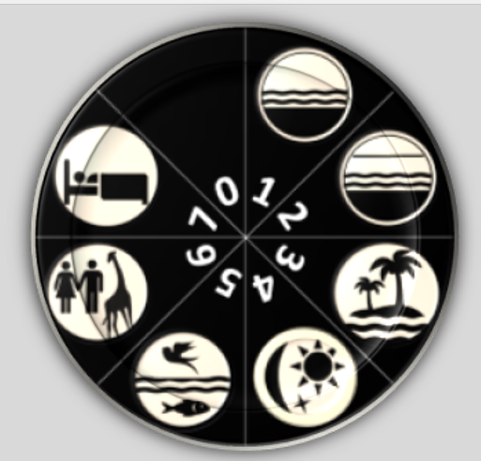
→ Lehetséges válaszok: vasárnapi pihenőnap, éjszakákhoz és nappalokhoz kötött tevékenységek, az égitestek mozgásához igazított ünnepek.

2.1.5. Házi feladat. Ábrázold a teremtéstörténet hét napját rajzzal, fotóval, vagy bármilyen grafikus megjelenítésben!

(Az 1. ábra egyes szimbólumai közös munka eredményei, a kivitelezés tanári segítséggel történt.)

1. ábra. Teremtéstörténet szimbólumokban

2.2. MÁSODIK ÓRA. A MÁSODIK TEREMTÉSTÖRTÉNET.

2.2.1. Ráhangolás. Megnézünk egy rövid videót a Teremtés könyvéről! (Első 8 perc.)
https://www.youtube.com/c/ABibliaProjekt/featured

2.2.2. Közös szövegolvasás. Második teremtéstörténet (Ter 2:4-25). Beszéljük meg az alábbiakat!

• Az ember értéke, helye a világban: miért van külön teremtéstörténet az emberről?
→ Lehetséges válaszok: az ember kiemelkedik a teremtett világból, az Istennel csak ő tud kommunikálni, ő a teremtés csúcsa.
• Értelmezzük az alábbi kifejezést: „saját képére és hasonlatosságára”.
→ Lehetséges válaszok: a teremtett világban csak az embernek van lelke, önálló gondolkodása, akarata, távlati céljai. Istennek csak ő lehet „társa” olyan értelemben, hogy csak az ember kommunikál az Istennel.
• Értelmezzük az alábbi mondatot: ”Akkor az Úristen megalkotta az embert a föld porából és orrába lehelte az élet leheletét.”
→ Lehetséges válaszok: az ember testből (porból) és lélekből áll – van egy anyagi és egy szellemi/lelki létünk.
• Az Isten szabad döntési lehetőséget ad az embernek az alábbi mondattal: „A kert minden fájáról ehetsz. De a jó és rossz tudás fájáról ne egyél, mert amely napon eszel róla, meghalsz.” Mit gondolsz, miért kapja az ember ezt a lehetőséget, hogy döntsön a jó és a rossz között?
→ Lehetséges válaszok: az Isten önálló, autonóm lényként, és nem irányított létezőként kezeli az embert / másképp nem különbözne az ösztönösen működő állatoktól.

2.2.3. Férfi és nő a teremtésben (vita, irányított szabad beszélgetés)

A diákok néhány vitaindító kijelentést kapnak, ezek alapján értékeljük a férfi és nő Bibliában kódolt szerepét (2. ábra).

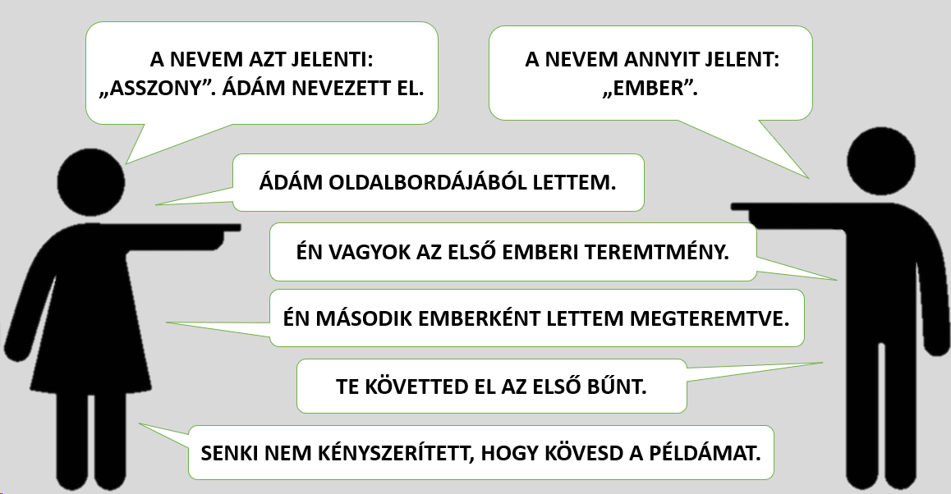
2. ábra. Férfi és nő szerepe a teremtésben.

→ Lehetséges válaszok: a Biblia családfővé teszi a férfit, az asszonynak másodlagos szerepet szán (férfi-felsőbbrendűség évszázadokon keresztül) / a Biblia szerint a nő fő szerepe a világban, hogy asszony és anya legyen / de csak a nő kapta meg az élet továbbadásának képességét / Éva Ádámból lett, de aztán minden férfit anya szül ezután / a nő minden bajnak az oka (de ki kényszerítette Ádámot?) / a Biblia a férfi-nő kapcsolatot tekinti természetesnek: ennek alapján tiltották évszázadokon keresztül a homoszexualitást/ a férfi és a nő összetartozik: „egy test”, egyik sincs a másik nélkül.

2.3. HARMADIK ÓRA. A BŰNBEESÉS

2.3.1. Olvassuk el a bűnbeesés-történetet! (Ter 3: 1-25)

2.3.2. Mítosz fogalma. Rövid, frontális ismeretközlés

Istenekről, emberfeletti lényekről, természetfeletti eseményekről szóló történet / képes (szimbolikus) formában ad választ olyan kérdésekre, amelyekre az ember nem tud(ott) természetes magyarázatot adni / sok esetben lélektani igazságokat fejez ki (példaképpen: Porosz és Penia története Platón Lakomájából) / egy nép mítoszai sok esetben összefüggő rendszerré szerveződnek: ezt a rendszert nevezzük mitológiának.

• Mire ad választ az eddig megismert két bibliai történet?
→ Lehetséges válaszok: Hogyan keletkezett a világ? / Miért vannak nappalok és éjszakák? / Miért van férfi és nő? / Miért nem dolgozunk vasárnap? / Miért van a világon bűn és szenvedés? / Miért kell meghalnunk?

2.3.3. Képnézegető (vetítés)

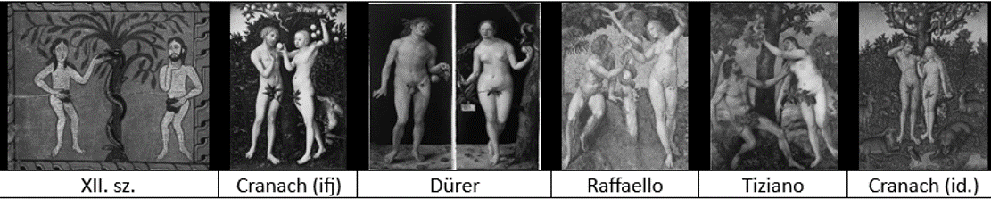
3. ábra. Képnézegető.

Figyeljük meg, hogy Ádám és Éva ábrázolásának milyen protokollja alakult ki a képzőművészetben! Keressünk közös elemeket! (3. ábra)
→ Lehetséges válaszok: a teret a fa választja ketté / egyik oldalon Ádám, másik oldalon Éva / Évát a gyümölcs leszakítása közben látjuk / vagy éppen Ádámnak kínálja / mezítelenség /a kígyó középen - gyakran a fára tekeredve / a gyümölcs a legtöbb esetben alma (erről pedig nincs szó a Bibliában)

A képek kapcsán értelmezzük a FA és a MEZTELENSÉG szimbólumát!
→ Lehetséges válaszok: FA: gyökere, törzse és ágai vannak (múlt-jelen-jövő) / télen „meghal”, tavasszal kizöldül, megújul / fölfelé nyúlik, az ég és föld összekötője (vö: világfa, életfa)/évente tovább ágazik (vö: ágrajz, családfa) / hosszú életű / változékony (a négy évszak képi ábrázolása. MEZTELENSÉG: az ember természetes állapota / itt nincs szexuális vonatkozása (nincs bűn) / a lélek meztelensége (Isten előtt nem lehet mit eltakarni) / ezért van az, hogy a túlvilágon lévő embert gyakran meztelenül ábrázolják / az ember így születik (ártatlanság).

2.4.4. Gyűjtőmunka

Nyissunk egy külön lapot a bibliai szólásoknak, szokványos kifejezésmódoknak, és gyűjtsük oda a tanulmányaink során megismert fordulatokat! (Később folytassuk ezt a listát!) Legyen világosság! / oldalborda ’feleség’/ tudás fája / az élet fája / tiltott gyümölcs („a tiltott gyümölcs édesebb” /
Az ezt követő órákon a lista kiegészül az alábbiakkal: bábeli zűrzavar / utánam a vízözön / benjámin ’legkisebb fiú’ („ő a család benjáminja”) / „megy az, mint a tízparancsolat” stb.

2.4. NEGYEDIK ÓRA. A PARADICSOM ÉS A KIŰZETÉS

2.4.1. A Paradicsom - rövid frontális bevezetés

Szinte minden kultúrában létezik a teremtés utáni idilli, tökéletes és bűntelen állapot, istenközelség. Általános emberi elképzelés, hogy volt „aranykor”, ami az embernek egy végzetes hibája nyomán szertefoszlott: az ember azóta mindig ezt az elveszett Paradicsomot (Édent) keresi. Ennek egyik legismertebb megjelenési formája a kert.

• Keressünk eddigi olvasmány- és filmélményeink között olyanokat, amelyek az Édenből való kiszakadást jelenítik meg!
→ Lehetséges válaszok: Árgyélus és Tündérszép Ilona (kert, aranyalmafa) / Eldorádó (rajzfilm)/ János vitéz és Toldi (bűnt követnek el, és el kell hagyniuk védett környezetüket).

• Milyen lenne az a hely, amit ma Paradicsomnak neveznél? Hol lenne, hogyan nézne ki, kiknek kellene ott lennie? Milyen eszközöknek, kellékeknek kellene rendelkezésre állnia?

2.4.2. A toposz fogalma - rövid frontális magyarázat

A toposz a művészetben gyakran visszatérő, jól felismerhető és azonosítható kép, nyelvi fordulat vagy cselekmény, korszakokon átívelő vándormotívum, amelynek a jelentése is többnyire állandó marad. Pl. az évszakok és hozzájuk fűzött jelentések, az utazás, háborúban állók vezetőinek személyes párbaja, a kert mint idill.
A Bibliában ilyen toposz a Paradicsom (Éden), a Paradicsomtól való elszakadás, a halál-feltámadás, a testvérgyilkosság, az Isten és ember találkozása hegyen, a vándorlás, a Kánaán keresése, a víz-megtisztulás, a világpusztulás (vízözön, apokalipszis), a (leg)fiatalabb fiú Isten kedveltje (Ábel, József, Jákob) stb.

2.4.3. A bűn és következményei (szövegértés)

„Valóban mondta Isten, hogy nem ehettek a kert valamennyi fájáról?”
„Semmi esetre sem fogtok meghalni. Isten jól tudja, hogy amely napon abból esztek, szemetek felnyílik, olyanok lesztek, mint az istenek, akik ismerik a jót és a rosszat.”

• Figyeljük meg, milyen nyelvi-retorikai eszközöket alkalmaz a kígyó Éva befolyásolására!
→ Lehetséges válaszok: az elsőben csúsztatás a kérdésfeltevésben, manipuláció, a másodikban csalétek, ígéret, nyílt hazugság.

• Szedjük össze az első bűn következményeit!
→ Lehetséges válaszok: a föld megátkozása / szülés fájdalmai / a nő a férfinak alárendelt / a munka szenvedés / halandóság / kiűzetés a Paradicsomból.

2.4.4. Dramatizálás (pármunka)

A tanulók 15 percet kapnak, hogy pármunkában összeállítsanak majd előadjanak egy 6-8 fordulatból álló párbeszédet a következő témában:

Ádám és Éva első vitája a kiűzetés után.

2.5. OTTHONI FELADAT: AZ ÖZÖNVÍZ ÉS BÁBEL TORNYA
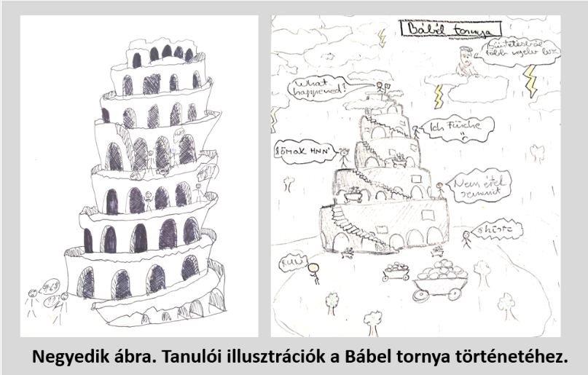
4. ábra. Tanulói illusztrációk a Bábel tornya történethez.
(Ter. 6: 13 – 8: 22 és Ter 11: 1-9)

A tanulóknak az alábbi feladatok közül egyet kell választani, és igényesen elkészíteni:

Helyszíni tudósítás a bárkán kívülről, VAGY Noé karanténnaplója,
VAGY egy bábeli jelenet képi ábrázolása szöveges kiegészítéssel (4. ábra).

2.6. ÖTÖDIK ÓRA. JÓZSEF TÖRTÉNETE I.

(Ter. 37: 1-36, 39:1-45:7)

(József története a különböző beszédmódok, logikai-szerkezeti és műfaji jellemzők, lélektani vonatkozások elemzésére, valamint változatos szövegműveletek elvégzésére egyaránt alkalmas. Ebből adódóan nem csupán irodalom-, hanem nyelvtanórán is használhatjuk szövegértési feladatok gyakoroltatására, és egyéb szövegtani megközelítésekre. A történetet otthon célszerű elolvastatni, az első feladatot házi feladatként ajánlatos megoldani. Az első két feladat alkalmas arra, hogy ellenőrizzük a tanulók megfelelő szövegismeretét.)

2.6.1. Rakd sorrendbe az alábbi képeket a történet szerint, és mondd el, mi a szerepük a cselekményben! (5. ábra)

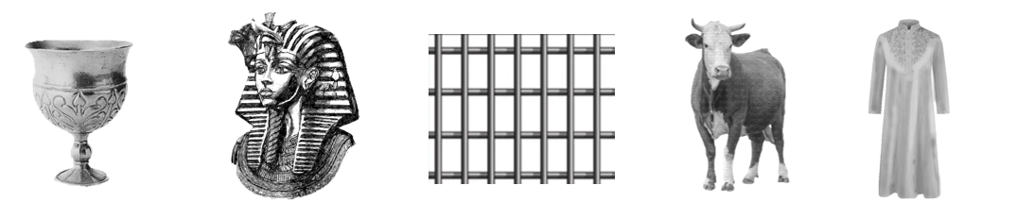
5. ábra. Olvasás-ellenőrző feladat József történetéhez.

→ Helyes válaszok:
Első a köntös: Jákob új, díszes köntöst vesz Józsefnek.
Második a rács: József börtönbe kerül Putifárné hamis vádja miatt.
Harmadik a tehén: A fáraó álmában szerepel hét kövér és hét sovány tehén.
Negyedik az uralkodói fejdísz: József a fáraó udvarába kerül.
Ötödik a serleg: József ivóserlegét Benjámin zsákjába csempészik.

2.6.2. Hibák és vétkek

József önfegyelmével, erkölcsi tartásával szemben szinte minden más szereplő gyarló: hibázik, vagy kisebb-nagyobb bűnöket követ el.
• Nevezzük meg ezeket a hibákat, mulasztásokat és vétkeket az alábbi szereplők esetében!
Jákob, József idősebb testvérei, Putifárné, főpohárnok.

→ Lehetséges válaszok:
Jákob: egyenlőtlenül bánik gyermekeivel, József előnyöket élvez, jobb ruhát kap, testvéreivel nem kell dolgozni mennie.
József idősebb testvérei: gyilkosságra készülnek, majd eladják testvérüket, ezek után apjukat is becsapják.
Putifárné: Józsefet el akarja csábítani, majd igaztalanul megvádolja, ami miatt József börtönbe kerül.
Főpohárnok: két évre elfeledkezik Józsefről, aki megkérte, hogy emlékezzen meg róla a fáraó előtt, és segítse elő szabadulását.

2.6.3. Az álom szerepe.

Az álom kulcsszerepet tölt be a történetben.
• Készítsünk gondolattérképet az álom funkcióiról! Beszéljük meg, hogy az ószövetségi ember milyen szerepet tulajdoníthatott általánosságban az álmoknak. Vegyük sorra a konkrét álmokat, amelyek a történetben szerepelnek: hogyan befolyásolják József sorsát? (6. ábra).

→ A gondolattérképen megjelenő lehetséges tartalmak: az álomfejtés képessége isteni adomány, az ószövetségben a kiválasztottság jele / az álmoknak nagy jelentőséget tulajdonítanak, jövendölést, isteni üzenetet látnak benne / József álma a kévékről gúnyt vált ki, s történet végére beteljesedik / József számára az álomfejtések hozzák el a szabadulás és felemelkedés lehetőségét.

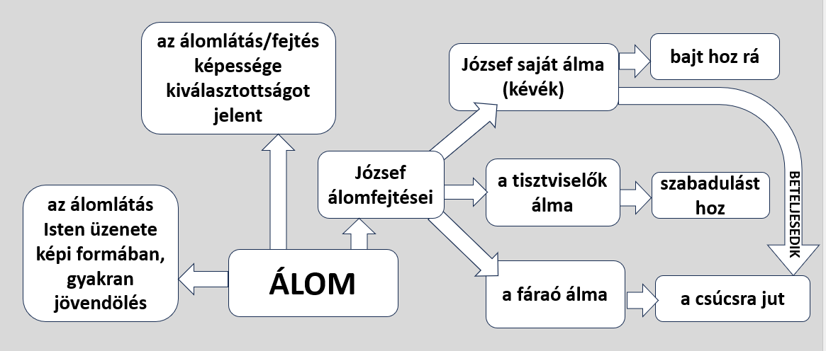
6. ábra. Az álom szerepe József történetében

2.7. HATODIK ÓRA. JÓZSEF TÖRTÉNETE II.

2.7.1. Magatartásformák, érzelmek
A történetben a magatartásformák, érzelmek és lelkiállapotok rendkívül széles skálájára találunk példát. Melyik szereplőhöz és melyik szituációban kapcsolhatók az alábbi fogalmak?

harag
féltékenység, irigység
ravaszság
csábítás
meghatódás, megrendülés
megbocsátás
rezignáció
aggódás
bűnbánat
higgadtság, önuralom
alázat

→ Lehetséges válaszok:
harag: Putifárné haragja József iránt / a fáraó megharagszik tisztviselőire
féltékenység, irigység: az idősebb testvérek féltékenyek apjuk József iránti szeretetére
ravaszság: József Benjámin zsákjába csempészi ivópoharát / a tesvérek bevérezik József ruháját
csábítás: Putifárné kísérlete József elcsábítására
meghatódás, megrendülés: József visszavonul sírni, amikor testvéreivel találkozik
megbocsátás: József megbocsát bátyjainak / a fáraó megbocsát a pohárnoknak
rezignáció: Jákob fia „elvesztése” után fájdalmába temetkezik
aggódás: Jákob nem akarja elengedni Benjámint a fáraó udvarába
bűnbánat: az idősebb testvérek őszintén megbánják vétkeiket
higgadtság, önuralom: József nem fedi fel kilétét testvérei előtt, nem bünteti meg őket
alázat, szerénység: József nem kérkedik különleges képességével)

2.7.2. József útja.

József útja hullámzó, több alkalommal fordul rosszra a sorsa, majd újra felemelkedik. Ábrázoljuk József sorsának, társadalmi státuszának változásait! (7. ábra).

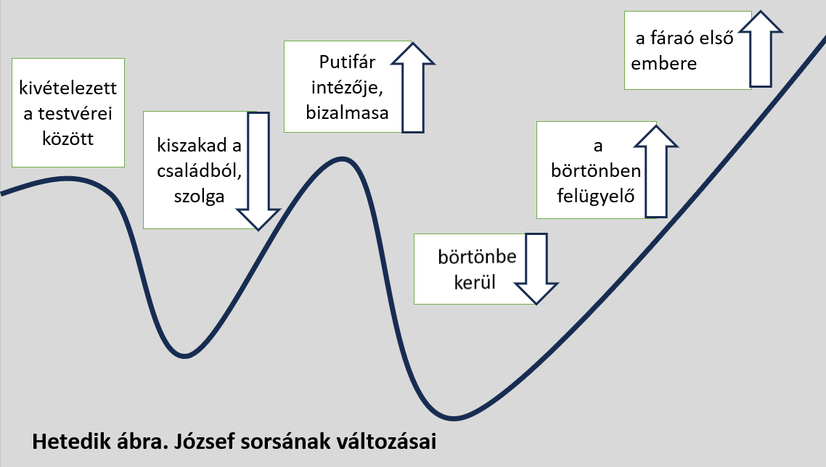
7. ábra. József sorsának változásai
→ Az ábrán megjelenő lehetséges tartalmak: József kiváló pozícióból indul: apja dédelgetett kedvence / innen kerül a mélybe (ciszterna), majd szolgasorsba / Putifár udvarában felemelkedik / Putifárné vádja alapján újra a mélybe süllyed (börtön) / a börtönben is „karriert” fut be, felügyelő lesz / álomfejtései okán kiszabadul / a fáraó álmának megfejtése után a csúcsra jut.

2.7.3. Kihívások

József nem követ el bűnt, mégis komoly megpróbáltatások érik. Mi lehet ennek a hétköznapi életre levont tanulsága?
→ Lehetséges válaszok: a földi életben nem függ össze egy ember erkölcsössége és a rá mért csapások / József hányattatásai nem Isten büntetései, hanem annak jelei, hogy akit Isten kiválasztott, annak irányítja a sorsát – rajta keresztül megmutatja a hatalmát / József felemelkedése, „karrierje” annál látványosabb, minél mélyebbről kerül a csúcsra)

• Mivel magyarázza a bibliai szöveg, hogy Józsefet nem törik meg a nehézségek, sőt, bárkivel találkozik, abban rögtön bizalmat kelt?
→ Lehetséges válasz: „Az Isten vele volt” (többször elhangzó mondat).

2.8. HETEDIK ÓRA. A TEREMTÉS KÖNYVE HELYE A BIBLIÁBAN

2.8.1. A Teremtés könyve helye a Bibliában – irodalomtörténeti ismeretek (tanári magyarázat).

Mielőtt tovább lépnénk az Ószövetség egyéb műfajú könyveire, tovább bővítjük filológiai ismereteinket. A Biblia komplex egységként való bemutatása majd az Újszövetség lezárása után következik, de javasolt rövidebb időközönként is az egyes történetek helyét meghatározni a nagy egységben.

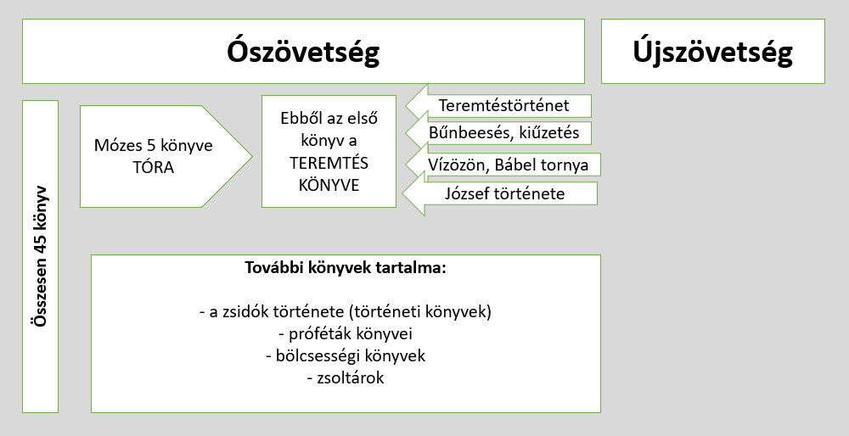
8. ábra. A Teremtés könyve helye a Bibliában

2.8.2. Istenkép.

Jellemezzük a megismert történetek alapján az ószövetségi ember istenképét!

→ Lehetséges válaszok: a zsidó vallásban egyetlen Isten van (monoteista vallás) / a szöveg az Istent Úrnak nevezi / Isten a világnak egyrészt létrehozója, teremtője, másrészt ő irányít minden földi történést / a zsidók a „választott nép”, akik számára Isten kijelölt egy helyet (Kánaán, Ígéret földje) / az Isten időnként haragvó, bosszúálló arcát mutatja, máskor irgalmas, megbocsátó / a zsidók története végig arról szól, hogy a nép mindig elbukik, de Isten mindig megbocsát / az emberekhez a korai könyvekben közvetlenül szól (pl. Ádám, Mózes), később próféták által közvetíti üzeneteit.

2.8.3. Bibliai toposzok, archetípusok

Beszélgetés a Biblia közkinccsé vált jel- és utalásrendszeréről.

• Paradicsom, Édenkert, kiűzetés a Paradicsomból: örök emberi vágy a Paradicsom visszaállítása (nem fizikai, hanem lelki értelemben) / a kiűzetést szinte minden ember megéli élete során, amikor kiszakad egy védő-óvó, harmonikus közegből

• világteremtés a szavak által: a párhuzamot gyakran használják a művészetben az alkotási folyamatra: a költészetnek különösen jó szimbóluma, hiszen ugyanúgy pusztán szavak által teremt

• káoszból rend: a ’kozmosz’ szó pontosan azt jelenti: rend: tehát amikor az Isten a világmindenséget megteremti, rendet hoz létre / a pszichológiában is ismeretes a folyamat (belső rend, illetve a külső és belső rend összefüggése)

• a nagy világpusztulás: a katasztrófatörténetek (azok is, amelyek a teljes világpusztulásról szólnak) ma különösen népszerűek pl. az akciófilmekben / bár a pusztulás után sok esetben nem egy megtisztult világ, hanem a „semmi” marad, és csak ritkábban az újrakezdés / krízishelyzetekben, kritikus korokban lesznek népszerűek a nagy kataklizma-történetek (ma magyarázható ez a klímakatasztrófa, a mesterséges élet és intelligencia, a génmanipuláció, a biodiverzitás eltűnése jelenségeivel)

• jó és rossz örök küzdelme: egyik legalapvetőbb toposzunk: a meséktől kezdve a mitikus történeteken keresztül a filmművészetig és irodalmi remekművekig

• testvérféltékenység, testvérgyilkosság: a Teremtés könyvében nem egyszer találkozunk ezzel (Kain és Ábel, József és bátyjai): ráadásul összekapcsolódik a „kisebb fiú” toposzával (összevethető a legfiatalabb királyfival, Toldi György és Miklós viszályával)

• vándorlás: alig ismerünk olyan nagyobb lélegzetvételű epikus alkotást, amelyben a vándorlás ne töltene be kulcsszerepet / a zsidók a Kánaán felé indulnak, a mesehősök hasonlóképpen egy ideális világba érkeznek meg / a magyarok Pannóniába való bejövetelét íróink és költőink gyakran vetették össze az ószövetségi történettel

3. ÖSSZEFOGLALÁS

A Teremtés könyve, sőt az egész Biblia középiskolai tanítása a tanár számára is szüntelen tanulási folyamat. Nem csupán pedagógiai szempontból: a diákokkal való beszélgetés, a felmerülő kérdések során a tanár rájön, hogy akárhányszor is tanította korábban a Bibliát, maga is mindig felfedez új tartalmakat, rejtett jelentéseket, összefüggéseket. Ráadásul a gyorsan változó világ visszamenőleg új és új értelmezési lehetőségeket ad az ókori szövegnek.
A kerettantervben „A Biblia mint kulturális kód” szerepel a nagy tematikai egység címeként, de ez a cím egyben kijelöli fő megközelítési szempontot is: a Bibliát olyan univerzális jelrendszerként javasolja megközelíteni, ami az emberi élet határhelyzeteit (pl. születés, halál, életfordulók, felemelkedés-lecsúszás, elbukás-felállás stb) évszázadok alatt kikristályosodott képi formákban teszi értelmezhetővé.
A képi gondolkodás fejlesztése az anyanyelvi oktatás egyik fontos feladata, így ez a tematikai egység arra is alkalmas, hogy szinte észrevétlenül fejlesszük a diákok kép-érzékenységét, előkészítve ezzel a későbbi poétikai tanulmányokat.

Ha a Biblia tanítása esetén oda jutunk el, hogy a szövegek mélyrétegében ugyanaz az ember áll az ókorban is, mint most („rólam szól-élmény”), akkor igazán sikeresnek mondható az óra. De a 9. évfolyamon talán az is elég, ha a diákok élénken és kulturáltan vitatkozni tudnak egymással és a tanárral, és érvényes kérdéseket tesznek fel, és felismerik, hogy a Biblia olyan univerzális jelrendszer, amelynek segítségével az európai kultúrtörténet számos alkotását tudjuk dekódolni.

Felhasznált irodalom

Arató László 1996. Hermeneutika, diákbefogadó, irodalomtanítás. https://core.ac.uk/download/pdf/229445056.pdf (A letöltés ideje 2021. január 27.)

Bókay Antal 2002. Posztkultúra és irodalomtanítás. Iskolakultúra 11. 79-86.

Cserhalmi Zsuzsa 2002. ...valójában mindannyian reménykedünk. Reflexiók Halmai Tamás cikkére. Iskolakultúra 8. 86-88.

Fűzfa Balázs 2009. Irodalomtanítás – de meddig? www.tanszertar.hu/eken/2009_02/fb_0902.htm (A letöltés ideje 2021. január 27.)

Halmai Tamás 2002. Műveltség nélküli nemzedékek? Kultúra és kulturáltság dilemmái az ezredfordulón. Iskolakultúra 8. 81-85.

Terdikné Takács Szilvia 2020. A derűs múzsa. Irodalmi nevelés és nevetés. Magyaróra 139-142.

Terdikné Takács Szilvia nyelvész, a Petőfi Média Group szakmai munkatársa, az Élő magyaróra műsorfolyam és az irodalomora.hu oktatási weboldal szerkesztője, a Semmelweis Egyetem Bókay János Többcélú Szakképző Intézménye magyartanára. Kutatási területe a középiskolai magyartanítás módszertana, az egyházi irodalom és rítusok szövegvilága, az antropológiai nyelvészet, az archaikus népi imádságok, valamint a nyelvi mágia jelenségei. Fontosabb publikációk: Bevezetés az antropológiai nyelvészetbe (2009, Balázs Gézával közösen), Krisztus teste szánkon… Az Oltáriszentség jelvilága a teológiától az archaikus népi imádságokig (2019).
E-mail: terdiknetakacs@gmail.com

